**Муфта** - это соединитель, применяемый в механизмах и конструкциях: подвижных и статичных. Детали используются в разных сферах, являются элементами приводов в автомобилях и оборудовании. Из этой статьи вы узнаете, зачем муфта нужна, что она делает, как работает.

Муфты часто применяются в машинах, и в этой сфере определение более точное. Согласно ему, изделие является сборочной единицей, входящей в устройство привода и предназначенной для соединения пребывающих в движении приводных компонентов, а также для передачи крутящего момента без корректировок направленности вращения. Механическая энергия передаётся с исходной величиной, без изменения показателя.

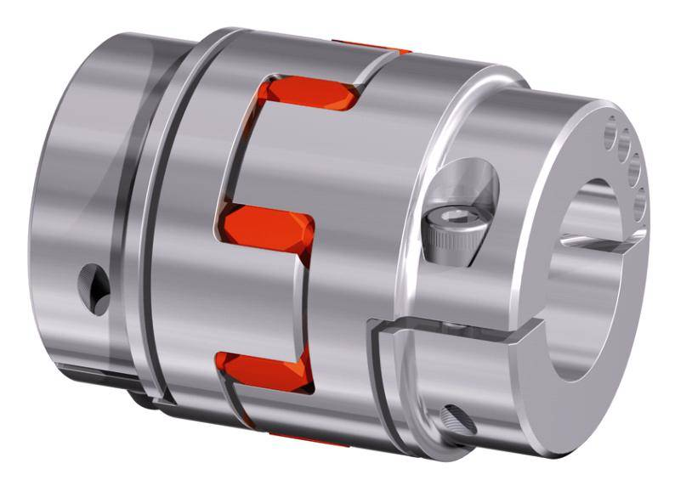

Муфты используются давно, поэтому нашли применение в различных сферах жизни и отраслях. Это обусловливает большое количество видов с разными конструктивными особенностями, зависящими от назначения.

Принцип работы – это физическое соединение двух составляющих механизма друг с другом. Стыковка отдельных деталей системы – основное назначение любой муфты. Но не всегда муфта служит именно для соединения. Она может выполнять разные функции:

* Передавать энергию. Чаще всего это крутящий момент. Ведущий первичный вал соединяется с ведомым, заставляя последний крутиться. Исходная мощность при этом сохраняется.
* Соединять, надёжно фиксировать элементы механизма, в том числе привода. В трубопроводах изделия также обеспечивают герметичность стыков.
* Компенсировать перекосы, несоосность. Отклонения от начальной оси или расположения валов в разных плоскостях могут возникать изначально из-за ошибочного монтажа или при эксплуатационном процессе из-за динамических нагрузок и значительных колебаний. Муфты нивелируют дефекты в виде незначительных угловых, параллельных, осевых перекосов.
* Гасить вибрации, амортизировать удары. Муфтовые соединения сглаживают передаваемые от первичного вала механические ударные, колебательные, вибрационные воздействия. Это минимизирует износ, продлевает сроки службы узлов.
* Прерывать потоки тепла. Если мотор склонен к сильному нагреву, то тепловая энергия первично поступает на муфту. До ведомого элемента она доходит частично, что исключает перегрев всего механизма.
* Защищать от возможных перегрузок. Механические предохранительные изделия при критических увеличениях нагрузок контролируют крутящий момент и разрывают связь.
* Увеличивают длину соосных валов. Энергия при этом может передаваться на более значительные расстояния, чем без муфтовых соединений.
* Стыкуют разъединённые по каким-либо причинам элементы трубопроводов. Это помогает временно устранять течи при экстренном ремонте.

**Области применения**

Муфты способны соединять не только вращающиеся валы в машинах, но и кабели, трубы, прочие элементы. Это обусловливает сферу применения, которая охватывает пищевую, металлообрабатывающую, химическую, нефтегазовую, добывающую промышленность, строительство, прокладку инженерных коммуникаций, станкостроение, разные производства, приборо- и машиностроение, энергетику, сельское и жилищно-коммунальное хозяйство.

Муфты используются в:

* инженерных системах жизнеобеспечения: газо- и водопроводах, электропроводках, канализациях, отопительных и вентиляционных системах;
* охлаждающем оборудовании, к примеру, в кондиционерах;
* станках: печатных, буровых, ткацких, камнерезных, деревообрабатывающих, упаковочных, формовочных и других;
* насосных установках, компрессорах;
* сельхозтехнике, например, в тракторах, комбайнах;
* нефтепроводах;
* автомобилях, других транспортных средствах;
* деревообрабатывающем оборудовании;
* турбинах;
* испытательных стендах;
* конвейерах;
* специализированном оборудовании: экструдерах, разматывателях, намоточных приборах.

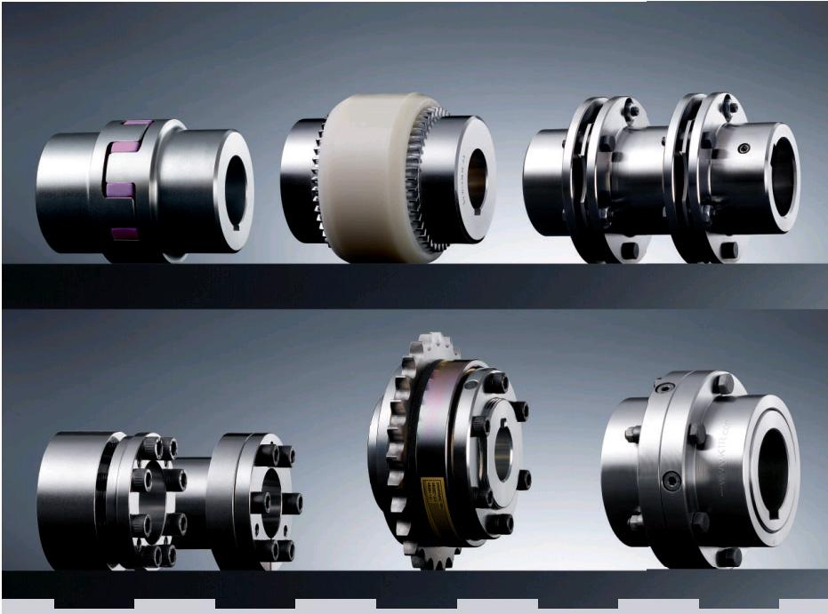

Упругая

Соединительная

Предохранительная

Пастинчатая

Зубчатая

Соединительная

## 

## **Типы муфт**

Хотя многие муфты имеют одинаковый принцип действия, они различаются по размерам, конфигурации, конструкции, решаемым задачам. Так, по возможности управления выделяют три типа:

* Постоянного зацепления. Предполагается постоянная фиксация без возможности временного разъединения.
* Управляемые. С такими деталями валы могут временно расстыковываться. Вращение при этом останавливается или продолжается. В конструкции обычно предусмотрены полумуфты – половины одного соединения с разъёмом. Управляемые муфты классифицируются на подвиды: асинхронные и синхронные. Последние соединяются и включаются, только если угловые скорости полумуфт равны или имеют незначительную разницу. Асинхронные могут работать даже при неравных скоростных режимах.
* Самодействующие. Они выключаются и включаются автоматически, когда меняется рабочий установленный режим. Выделяют обгонные, центробежные и предохранительные детали. Первые состоят из полумуфт, которые стыкуются и разъединяются автоматически с учётом направления вращательного движения или скоростной разницы. Центробежные изделия приводятся в действие возникающей при перемещениях центробежной силой. Муфты предохранительные могут расстыковаться автоматически, когда передаваемый крутящий момент превышает предельное значение.

**По назначению существуют такие разновидности:**

* Соединительные. Их задача – соединение двух составляющих системы.
* Стыковые. Они считаются ремонтными, врезаются в повреждённые участки трубопроводов, имеют соединительные зоны для фиксации с двух сторон: сварные, фланцевые либо резьбовые.
* Обжимные. Они также применяются для ремонта. Обжимная муфта представляет собой хомут, размещаемый на участке с дефектом (например, трещиной или дырой). Он затягивается, прижимая уплотнитель к повреждённой зоне и обеспечивая герметизацию.
* Компенсирующие. Они нейтрализуют возможные последствия перекосов, стыкуют располагающиеся не на одной оси валы.
* Предохранительные. Такие муфты предохраняют важные узлы от перегрузок. Они контролируют изменения крутящего момента и при превышении заданных норм разрывают соединения.

Другая классификация предполагает деление на виды по стыковке и приводу, то есть приведению в действие ведомого вала. По этому параметру муфты бывают:

* Механическими. Привод – это сила мышц человека или усилие, создаваемое при функционировании механизма, например, двигателя.
* Гидравлическими. Вращение ими передаётся за счёт гидравлики – энергии жидкости.
* Магнитными. Вращение в них передаётся без прямого контакта: механическое зацепление заменено магнитным полем, обладающим силой.
* Электромагнитными. Материал – металл с ферромагнитными свойствами. В конструкции две части: ведомая и ведущая. Они формируют замкнутую и единую магнитную систему. Крутящий момент поступает с внешнего источника, передаётся посредством зацепления или трения, которое управляется электромагнитом, излучающим магнитные волны.
* Пневматическими. Такие детали действуют благодаря силе сжатого газа или воздуха. В их конструкции несколько частей: пружина, подшипники, диски (ведущий, ведомый), поршень, фрикционные накладки, зубчатое колесо, эксцентриковый вал.

Обычно за основу классификации берётся конструкция. Ниже рассмотрим подробно типы муфт, различающиеся по этому критерию.

### **Жёсткие**

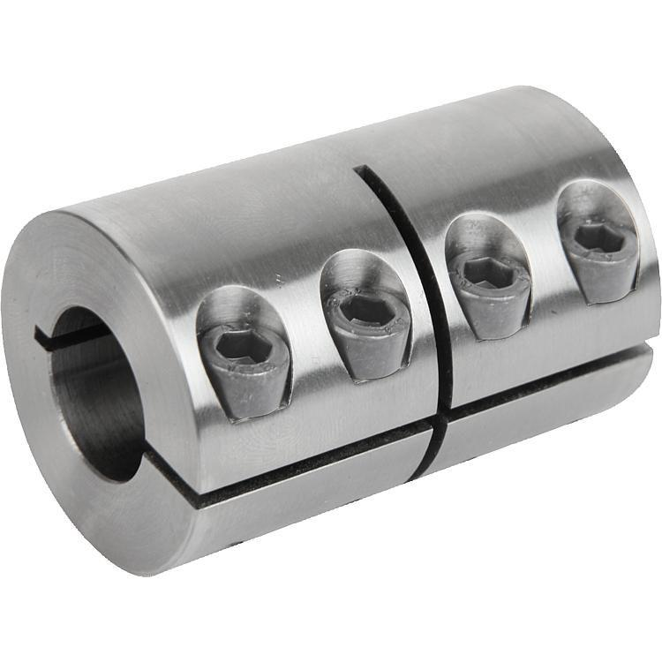

Валы не перемещаются относительно друг друга, что актуально при точном выравнивании и при надёжной фиксации деталей одной конструкции. Жёсткие муфты, по-другому называемые глухими, исключают нежелательные смещения элементов, передают большие мощности, например, в крупногабаритных турбинах. Они внедряются в вертикальные механизмы, такие как насосы. Детали создают непрерывную систему, работающую, как единый вал.

### **Гибкие**

### 

### 

### 

### 

### 

### Так называют муфты, которые предполагают смещения составляющих механизма, но надёжно их соединяют. Гибкие (они же упругие, эластичные) детали не только синхронно передают вращательные движения, но и устраняют нестыковки, а также гасят колебания и вибрации, предотвращают преждевременный износ узлов из-за неизбежной динамики, возникающих дефектов.

### **Втулочные**

Это глухой элемент с втулкой, фиксируемой на концах стыкуемых двух валов и совпадающей с ними по диаметру. Установка может осуществляться несколькими способами:

* Шпоночным. Шпонка помещается в специальную канавку. Соединение имеет подвижность по продольной оси.
* Шлицевым. Выступы (зубцы) размещаются в пазах (шлицах). Достигается надёжная сцепка без смещений.
* Штифтовым. Конический либо цилиндрический стержень размещается в отверстиях двух стыкуемых элементов.
* Резьбовым. Втулки с резьбой используются реже остальных, перечисленных выше.

### **С разъёмным соединением**

Разъёмное изделие состоит из пары половин – полумуфт, фиксируемых болтами или шпилями. Разборная конструкция облегчает установку и демонтаж: для этих операций не нужно сильно смещать валы. Муфты внедряются в труднодоступные участки.

### **Фланцевые**

Полумуфты изготавливаются в виде фланцев, насаживаемых на стыкуемые валовые концы. Между собой две половины фиксируются болтами, располагающимися по кругу в нескольких местах. А для надёжного крепления муфты на соединяемых элементах может использоваться шпонка: она входит в паз и исключает проскальзывания при вращении. Для исключения смещений осей фланцы могут оснащаться выступающим кольцом в одной половине и выемкой под него во второй полумуфте.

Фланцевые муфты относятся к жёстким, делятся на незащищённые, защищённые и узкопрофильные морские, часто применяемые в судостроении. Соединители не только передают вращение с сохранением мощности, но и уплотняют стыковые зоны, а также выдерживают высокое давление в гидравлических системах.

### **Зубчатые**

По исполнению такие детали схожи с фланцевыми, но относятся к категории гибких, поэтому подходят для стыковки несоосных валов. Допустимы угловые смещения до 2-3 градусов, плоскостные не больше половины миллиметра.

В комплекте пара снабжённых наружными зубьями ступиц и пара фланцевых втулок, оснащённых выемками-зубцами внутри, а также крепёж, кольца и прокладки для уплотнения.

Энергия в таких муфтах передаётся через зубчатые внутренние и внешние колёса. Крутящий момент может быть значительным, а условия эксплуатации – критически тяжёлыми. Но для функционирования без сбоев и без быстрого износа требуются регулярные смазки.

### **Универсальные шарниры Гука**

Они подходят для непараллельных, пересекающихся под незначительными углами соединяемых элементов. Угловое смещение малой степени хорошо компенсируется, крутящий момент передаётся без энергетических потерь.

Предусмотрено два перпендикулярно расположенных шарнира, которые соединяются поперечно размещённым валом. Последний не только передаёт мощность, но и сохраняет исходный 90-градусный угол. Скорость непостоянная: обороты ведущего вала и ведомого не совпадают. Часто шарниры Гука внедряют в автомобильные дифференциалы, коробки передач.

### **Муфты Олдхема**

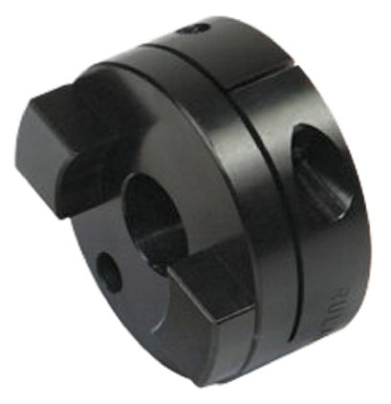Они предназначены для стыкуемых частей механизмов, по отношению друг к другу располагающихся с боковыми смещениями. В конструкции два фиксируемых на валовых концах фланца, а также центральный диск, имеющий пару прямоугольных выступов на гранях. Они размещены перпендикулярно, входят во фланцевые сформированные пазы. На валу сами полумуфты крепятся шпонками.

Энергия направляется в шпонку первого фланца, от неё переходит к центровому диску, а далее через второй фланец направляется в вал ведомый. Муфты подойдут для механизмов, составляющие которых находятся на неодинаковых высотах. По мере движений валов находящийся в центре диск также

перемещается назад и вперёд, регулируется с учётом возникающих боковых смещений.

### **Мембранные**

Они эффективно компенсируют значительные осевые и угловые, небольшие параллельные смещения. Плюс – возможность передавать высокоскоростное вращение без периодических смазок.

Конструкция – две диафрагмы и находящийся между ними промежуточный компонент. Диафрагма – это мембраны из металла или сгибающиеся пластины, скрепляющие фланцы на валах и промежуточную деталь. По обеим сторонам предполагаются болты.

Мембранные муфты разрабатывались для вертолётов, но эксплуатируются и в других вращающихся конструкциях, к примеру в турбомашинном оборудовании, самолётах, мощных генераторах, компрессорах.

### **Кулачковые**

Две взаимно подвижные втулки имеют на торцах радиально расположенные, зацепляющиеся кулачки определённого профиля. Они при стыковке оказываются в крестовине. Последняя может быть сделана из эластомера, меди. Эластичная крестовина подойдёт для ударных нагрузок, сможет частично нейтрализовать вибрирование, реакционные воздействия.

Кулачковые муфты применяются в механизмах с угловыми смещениями, где нужно управлять движением с передачей малой или средней мощности. Они встречаются в насосах, воздуходувках, компрессорных устройствах, смесителях.

### **Балочные**

Они при производстве обрабатываются механически, гибки с точки зрения осевых, параллельных и угловых смещений. Этот вариант хорошо подходит для передач вращений малой мощности.

Конфигурация – цилиндрическая с разрезами винтового типа. Шаг, число заходов и прочие характеристики этих нарезов могут корректироваться с учётом степени смещения. Причём изменения осуществляются без нарушений целостности.

Балочные муфты иначе называют винтовыми. Такое изделие – это гибкая изогнутая балка: много- или однолучевая. Однобалочные вариации выдерживают меньшие смещения по параллели, нежели многолучевые.

Из-за вероятности скручивания допускаются только невысокие нагрузки. Области использования – робототехника, а именно контролирующие движения системы, а также серводвигатели с высокой точностью настроек.

### **Гидравлические**

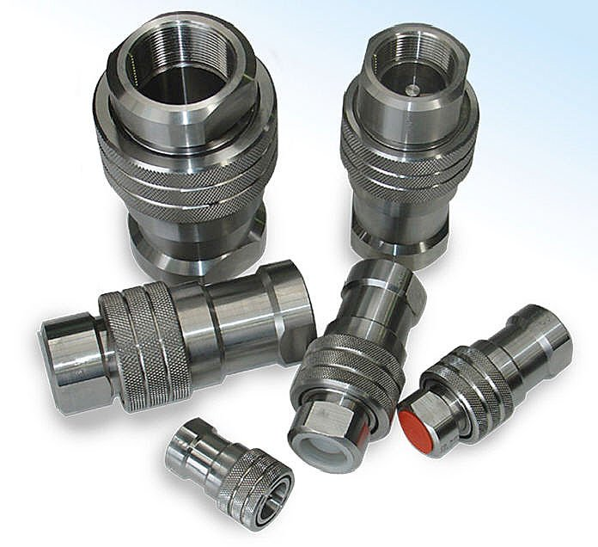Крутящий момент передаётся с помощью гидравлической жидкости. Есть рабочее колесо, стыкуемое с первичным валом, и совмещенный с ведомым компонентом бегунок. Всё это располагается в корпусе.

Когда задающий мощность вал крутится, разгоняемая рабочим колесом жидкость связывается с лопастями. Далее энергия переходит в бегунок, который двигает ведомый вал.

Гидравлические соединители встречаются в автомобильных сцеплениях, дифференциалах и КПП, в локомотивах, силовом оборудовании и в других установках, где нагрузки циклические и постоянные.

## **Разновидности муфтовых соединений**

Соединения бывают разными, и это значит, что вариантов фиксации несколько. Они различаются по допустимости смещений валов, по подверженности воздействию механических нагрузок. Существующие типы рассмотрим ниже.

### **Жёсткие**

Зацепление постоянное, без возможности быстрой разборки. Такие модификации рассчитаны на оборудование массивное, в котором части конструкции должны соединяться максимально надёжно, без сдвигов. Обычно есть узлы (втулки, фланцы) с крепёжными элементами.

Важное требование – строгое соблюдение соосносности. Если валы располагаются на разных осях, то из-за радиальных биений или напряжения изгиба повышаются риски деформаций, вплоть до полного разрушения.

### **Упругие**

Предусмотренное зубчатое упругое колесо или изготовленная из полимерного материала втулка за счёт эластичности обеспечивают гибкость конструкции. Это позволяет выдерживать критические динамические нагрузки: колебания, удары, вибрации. Валы могут смещаться относительно своей оси.

### **Сцепные**

Сцепные муфты применяют там, где валы надо периодически смыкать и размыкать. В таких узлах одна часть фиксируется на ведущем первичном элементе, передающем энергию. Вторая составляющая, находящаяся на втором валу, скользит вдоль него. Когда она зацепляется с первой полумуфтой, части смыкаются.

При выборе муфт нужно учитывать:

1. Показатель крутящего момента. Его номинально указывают производители. На величину влияют цели использования. Так, для управления движениями подойдёт не очень высокий показатель. Если же нужно передавать значительную мощность, необходим больший крутящий момент.
2. Нагрузки. Чем они выше, тем надёжнее должно быть соединение, тем большая прочность материала муфты требуется.
3. Размеры стыкуемых валов. От них зависит диаметр соединителя.
4. Расположение валов: их соосность, смещение. Если они расположены с отклонениями, подойдут не все виды муфт.
5. Скорость вращения. Это максимум оборотов, которые изделие может совершать за минуту. Такой параметр зависит от мощности и номинального числа вращательных движений приводного используемого вала.
6. Смазка. Важно знать, нужно ли смазывать элементы, как часто это делать, какие материалы рекомендованы.

**Применение муфт имеет несколько плюсов:**

* стойкость стыковых участков к агрессивным средам, коррозии, влажности, механическим воздействиям;
* герметичность, долговечность соединений;
* допустимость значительных нагрузок;
* несложная сборка, простой демонтаж;
* создание неразъёмных и разборных узлов;
* невысокая стоимость;
* простое обслуживание.